Raporty w APROLu z elektronicznym podpisem
System sterowania procesami oferuje logowanie zdarzeń bez ryzyka manipulacji.
System B&R APROL wyposażony jest w narzędzia pozwalające śledzić wszelkie operacje, modyfikacje oraz zmiany konfiguracyjne przeprowadzane na danym obiekcie. Bezpieczne raportowanie, wykorzystujące podpis elektroniczny, skutecznie zapobiega celowym i przypadkowym zmianom podpisanych logów oraz dokumentów procesowych. Jednocześnie praca z systemem pozostaje intuicyjna i wygodna.
Chroń podpisane raporty przed zmianami
Upoważniony personel podpisuje dokumenty używając spersonalizowanych certyfikatów zintegrowanych w systemie APROL. Następnie, wbudowany AdobeReader sprawdza autentyczność podpisu. Takie podejście zapobiega wprowadzaniu nieautoryzowanych zmian do plików PDF, takich jak np. raporty produkcyjne.
Maksymalna wygoda dla użytkownika
Ponieważ funkcjonalność podpisu cyfrowego została w pełni zintegrowana w systemie APROL, nie ma potrzeby stosowania dodatkowego oprogramowania realizującego te same zadania. Dzięki temu użytkownicy mogą w pełni docenić ochronę przed manipulacjami bez ponoszenia dodatkowych kosztów.

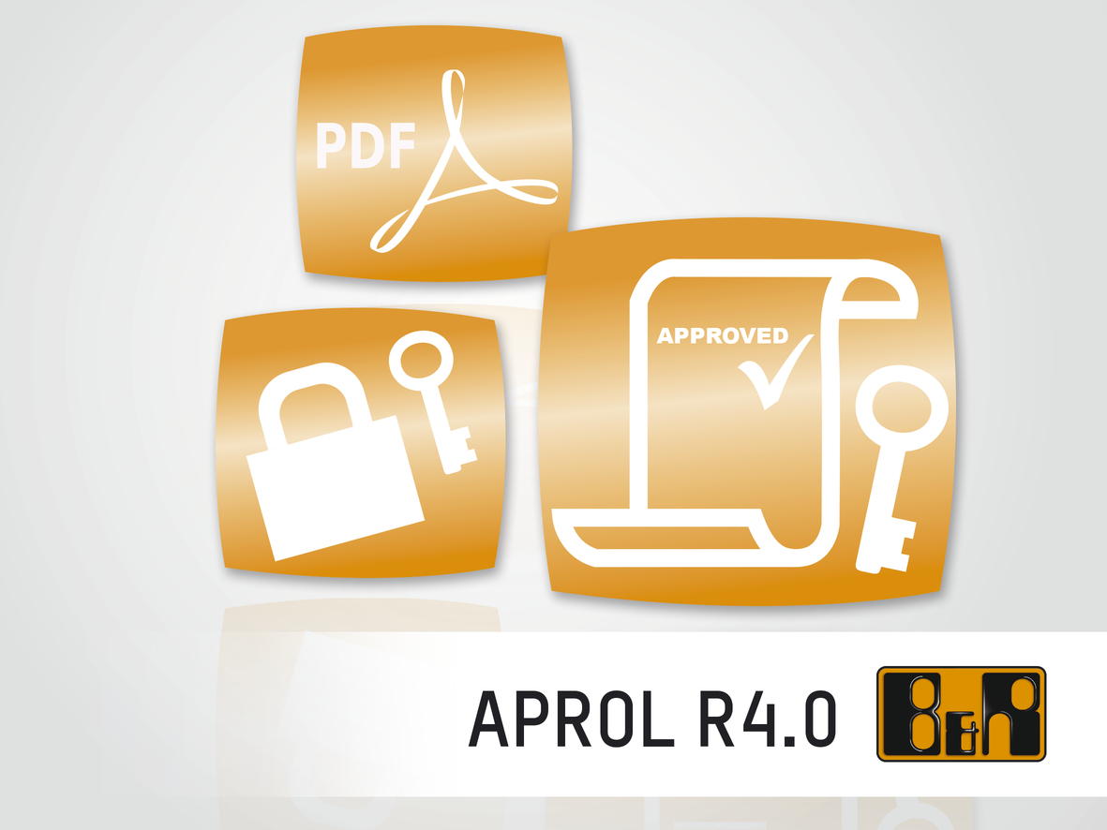
Elektroniczny podpis w APROL-u zapewnia przejrzystość i bezpieczeństwo operacji w dokumentacji.

O firmie B&R
B&R to innowacyjna firma z branży automatyzacji z siedzibą w Austrii i przedstawicielstwami na całym świecie. Od 6 lipca 2017 B&R stała się jednostką biznesową Grupy ABB. Jako globalny lider w automatyce przemysłowej, B&R łączy najnowocześniejsze technologie z kunsztem inżynieryjnym, oferując klientom z praktycznie każdej branży kompleksowe rozwiązania z zakresu automatyki maszyn i automatyki zakładowej, sterowania napędami, interfejsów HMI oraz zintegrowanej technologii bezpieczeństwa. Dzięki standardom komunikacji przemysłowej IoT, takim jak OPC UA, POWERLINK i openSAFETY, a także z wydajnym środowiskiem programistycznym Automation Studio, B&R nieustannie przedefiniowuje przyszłość technologii automatyzacji. Duch innowacyjności, który prowadzi B&R na szczyt przemysłowej automatyzacji, jest wzmacniany zamiłowaniem do upraszczania procesów i wyprzedzania oczekiwań klientów.
Aby uzyskać więcej informacji odwiedź stronę www.br-automation.com

